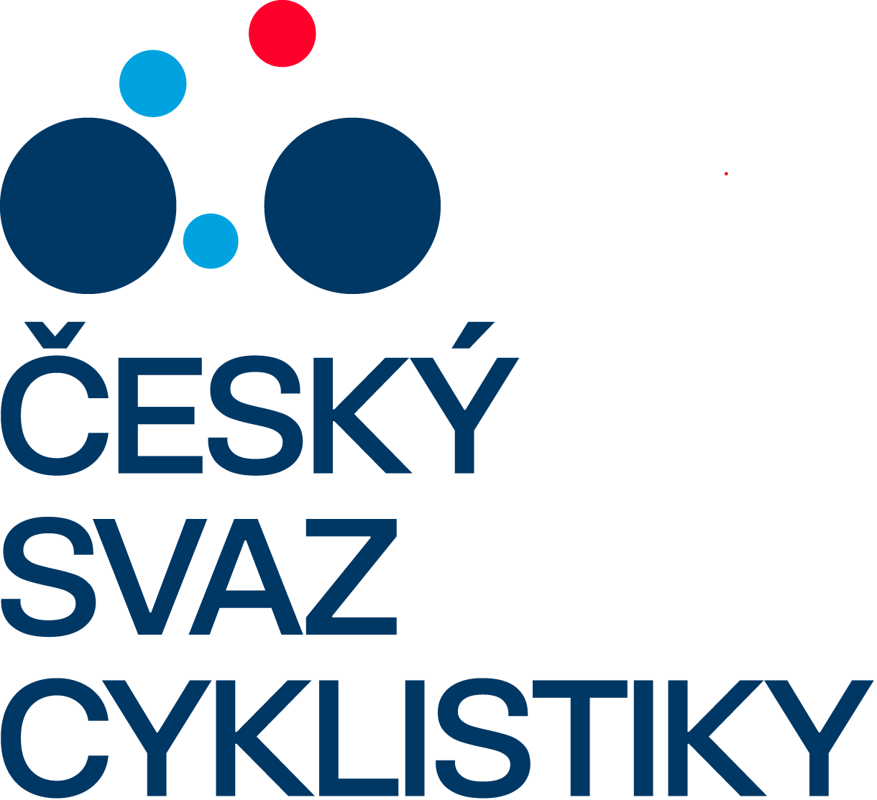 |  |  | ČESKÝ SVAZ CYKLISTIKY  CZECH CYCLING FEDERATION  FEDERATION TCHEQUE DE CYCLISME | Phone: 252 219 006  Fax: 252 210 373  IČO: 49626281
 |  |  | Nad Hliníkem 4/1186, 150 00 Praha 5 – Motol  http://www.ceskysvazcyklistiky.cz | Bank contact: MONETA Money Bank Account: 1725000-504/0600

SÁLOVÁ KOMISE ČESKÉHO SVAZU CYKLISTIKY
 |  |  | STK SÁLOVÉ KOMISE ČSC - KOLOVÁ  Josef Vild, mobil: +420 739 589 412; e-mail: Vild.Pepino@gmail.com  Výsledky: www.radball.at ; www.ceskakolova.cz

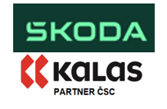
 | JUNIOŘI – I. LIGA juniorů 2026 – 1. kolo
 | SK SC PRIMA NEZAMYSLICE
 | neděle | 18. 1. 2026 - 10:00 hodin

Technická ustanovení:
Místo konání: | Sportovní hala Nezamyslice
Pořadatel: | SK SC PRIMA Nezamyslice
Technické zajištění: | SK SC PRIMA Nezamyslice – oddíl kolové
Termín konání: | Neděle 18. 1. 2026
Ředitel soutěže: | Přikryl Petr  604 897 353, e-mail: deemonio@seznam.cz
Hlavní rozhodčí: | Nominuje komise rozhodčích SK SC ČSC,  e-mail:
Rozhodčí: | Nominuje komise rozhodčích SK SC ČSC
Náhradní rozhodčí: | Nominuje komise rozhodčích SK SC ČSC
Zápis a čas: | Dodá technický pořadatel
Systém hry: | Hraje se systémem každý s každým podle pořadí zápasů v příloze.
Startují: |  | Sokol Zlín – Prštné 1 - 1. místo v 1. kvalifikaci 4. 10. 2025  Start Plzeň - 2. místo v 1. kvalifikaci 4. 10. 2025  Sokol Zlín – Prštné 2 - 3. místo v 1. kvalifikaci 4. 10. 2025  Sokol Šitbořice - 4. místo v 1. kvalifikaci 4. 10. 2025  Šitbořice / Nezamyslice - 1. místo v 2. kvalifikaci 5. 10. 2025  Lokomotiva Liberec - 2. místo v 2. kvalifikaci 5. 10. 2025  Brno/Svitávka - 3. místo v 2. kvalifikaci 5. 10. 2025
Podmínka startu: | Platná licence ČSC pro rok 2026, event. 2025 podle STS bod D),1)
Pořadí zápasů: | Samostatná příloha tohoto rozpisu.
Startovné: | 600,- Kč za každé nominované družstvo
Předpis: | Hraje se podle platných pravidel pro kolovou dvojic a podle platných technických směrnic.
Upozornění: | Pořadatel nebere zodpovědnost za škody vzniklé závodníkům nebo jimi způsobené. Závodníci musí být k dispozici rozhodčím a pořadateli minimálně 20 minut před zahájením soutěže
Různé: | Protokol s výsledky odešle pořadatel neprodleně na STK SC ČSC - kolová.  2. kolo I. Ligy juniorů pořádá MO Svitávka v NEDĚLI dne 15. 2. 2026  3. kolo I. Ligy juniorů pořádá Sokol Šitbořice v sobotu 21. 3. 2026  Mistrovství ČR pořádá v sobotu dne 18. 4. 2026 Sokol Zlín-Prštné  Poslední termín přihlášek na MEJ je pondělí 20. 4. 2026  Mistrovství Evropy juniorů se koná dne 15. - 16. 5. 2026 Höchst / AUT.
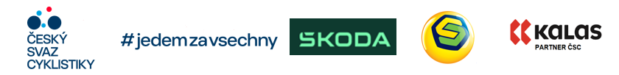

Pořadí zápasů JUNIOR – I. Liga juniorů – 1. kolo - Prima Nezamyslice 18. 1. 2026

Poř. |  | 1. družstvo | : | 2. družstvo | Rozhodčí |  | Poločas | Výsledek
1. |  | Sokol Zlín-Prštné 1 | : | Sokol Zlín-Prštné 2 |  |  | : | :
2. |  | Brno/Svitávka | : | START Plzeň |  |  | : | :
3. |  | Sokol Šitbořice | : | Šitbořice/Nezamyslice |  |  | : | :
4. |  | Sokol Zlín-Prštné 1 | : | Lokomotiva Liberec |  |  | : | :
5. |  | Sokol Zlín-Prštné 2 | : | Brno/Svitávka |  |  | : | :
6. |  | START Plzeň | : | Sokol Šitbořice |  |  | : | :
7. |  | Šitbořice/Nezamyslice | : | Lokomotiva Liberec |  |  | : | :
8. |  | Sokol Zlín-Prštné 1 | : | Brno/Svitávka |  |  | : | :
9. |  | Sokol Zlín-Prštné 2 | : | Sokol Šitbořice |  |  | : | :
10. |  | START Plzeň | : | Lokomotiva Liberec |  |  | : | :
11. |  | Sokol Zlín-Prštné 1 | : | Šitbořice/Nezamyslice |  |  | : | :
12. |  | Brno/Svitávka | : | Sokol Šitbořice |  |  | : | :
13. |  | Sokol Zlín-Prštné 2 | : | Lokomotiva Liberec |  |  | : | :
14. |  | START Plzeň | : | Šitbořice/Nezamyslice |  |  | : | :
15. |  | Sokol Zlín-Prštné 1 | : | Sokol Šitbořice |  |  | : | :
16. |  | Brno/Svitávka | : | Lokomotiva Liberec |  |  | : | :
17. |  | Sokol Zlín-Prštné 2 | : | Šitbořice/Nezamyslice |  |  | : | :
18. |  | Sokol Zlín-Prštné 1 | : | START Plzeň |  |  | : | :
19. |  | Sokol Šitbořice | : | Lokomotiva Liberec |  |  | : | :
20. |  | Brno/Svitávka | : | Šitbořice/Nezamyslice |  |  | : | :
21. |  | Sokol Zlín-Prštné 2 | : | START Plzeň |  |  | : | :

Výsledky – tabulka:

 | Družstvo |  | 1 | 2 | 3 | 4 | 5 | 6 | 7 | Body | Branky | Místo
1 |  | Sokol Zlín-Prštné 1
2 |  | Sokol Zlín-Prštné 2
3 |  | Brno/Svitávka
4 |  | Start Plzeň
5 |  | Sokol Šitbořice
6 |  | Šitbořice/Nezamyslice
7 |  | Loko Liberec

V každém kole I. Ligy juniorů se pořadí hodnotí podle získaných bodů. V případě, že mají dvě a více družstev shodný počet bodů, tak pro určení pořadí v jednotlivém kole rozhoduje brankový rozdíl, při shodném rozdílu pak více vstřelených branek.

Výňatek z návrhu sportovně-technických směrnic:

3. KOLOVÁ – JUNIOŘI

JUNIOŘI – REPREZENTACE
- Reprezentaci České republiky v kolové juniorů na Mistrovství Evropy juniorů (MEJ), popř. na jiných mezinárodních soutěžích, schvaluje sálová komise ČSC na návrh reprezentačních trenérů.
K posouzení a výběru nejkvalitnějších hráčů nebo družstev z dlouhodobějšího pohledu jsou na podporu návrhu reprezentačních trenérů určeny nominační turnaje k získávání nominačních bodů.
- Družstva startující v nominačních turnajích získávají nominační body pro výběr reprezentace. Nejvyšší součet nominačních bodů určuje nejlepší družstvo pro výběr do reprezentace.
- V případě, že po odehrání finále mají družstva na předních místech celkově stejný součet nominačních bodů ze všech turnajů, rozhoduje o konečném pořadí pro start na MEJ (i náhradní dvojice) lepší umístění ve finále Mistrovství ČR juniorů.
- Mezi nominační turnaje juniorů jsou zařazeny tři turnaje I. Ligy juniorů (I.LJ) a finále Mistrovství České republiky.
- V případě shody bodů, rozdílu branek a počtu vstřelených branek v jednotlivém nominačním turnaji získávají družstva stejný počet nominačních bodů.

NOMINAČNÍ BODY pro Mistrovství Evropy juniorů:
Každé kolo I. Ligy juniorů |  | Mistrovství ČR juniorů
1. místo | 7 bodů | 1. místo | 14 bodů
2. místo | 6 bodů | 2. místo | 12 bodů
3. místo | 5 bodů | 3. místo | 10 bodů
4. místo | 4 body | 4. místo | 8 bodů
5. místo | 3 body | 5. místo | 6 bodů
6. místo | 2 body | 6. místo | 4 body
7. místo | 1 bod

JUNIOŘI – MISTROVSTVÍ ČESKÉ REPUBLIKY
  - V turnaji o titul „Mistr České republiky v kolové juniorů“ startuje 6 družstev, která postoupila z I. Ligy juniorů nebo prvních 5 družstev z I. Ligy juniorů a družstvo pořadatele, pokud se žádné jeho družstvo nekvalifikovalo z I. Ligy juniorů.
Pořadatel nemusí využít možnosti startu družstva pořadatele.
  - Při pořádání společného Mistrovství ČR s krasojízdou družstva odehrají ve finále předkolo MČR ve
dvou skupinách každý s každým.
Družstva jsou nasazena do dvou skupin „A“ a „B“ po třech družstvech, to střídavě v pořadí podle umístění v I. Lize juniorů.
Skupina „A“: Skupina „B“:
družstvo na 1. místě v I. Lize družstvo na 2. místě v I. Lize
družstvo na 3. místě v I. Lize družstvo na 4. místě v I. Lize
družstvo na 5. místě v I. Lize družstvo na 6. místě v I. Lize nebo pořadatel.

Pořadí ve skupinách se určí podle získaného počtu bodů. V případě shodného bodového zisku rozhoduje brankový rozdíl, při shodném rozdílu pak více vstřelených branek. V případě shodného počtu bodů na rozhraní postupového místa se mezi dotčenými družstvy odehrají rozhodující utkání 1x6 minut, v případě nerozhodného výsledku 4M údery.

Družstva na 3. místech ve skupinách se utkají v jednom utkání o celkové 5. až 6. místo v MČR.
V případě shodného bodového zisku se ihned provedou 4M údery.

O postup do finále se utkají v jednom utkání:
družstvo na 1. místě skupiny „A“ s družstvem na 2. místě skupiny „B“
družstvo na 1. místě skupiny „B“ s družstvem na 2. místě skupiny „A
Poražená družstva se utkají v jednom utkání o celkové 3. místo v MČR.
V případě shodného bodového zisku se ihned provedou 4M údery.

Vítězná družstva se utkají v jednom utkání o celkové 1. místo a Mistra ČR.
V případě shodného bodového zisku odehrají družstva rozhodující utkání (1x6 minut), při shodném bodovém zisku se ihned provedou 4M údery.

- Při pořádání samostatného Mistrovství ČR v kolové družstva odehrají ve finále předkolo MČR turnajovým způsobem každý s každým.
Pořadí v tomto předkole se určí podle získaného počtu bodů.
V případě shodného bodového zisku rozhoduje brankový rozdíl, při shodném rozdílu pak více vstřelených branek. Tím je určeno pořadí družstev na 1. až 6. místě.
V případě shody počtu bodů, rozdílu branek a počtu vstřelených branek na rozhraní postupového místa se mezi dotčenými družstvy odehrají rozhodující utkání 1x6 minut, v případě nerozhodného výsledku 4M údery
Družstva na 3. místě a na 4. místě z předkola se utkají ve druhém utkání o celkové 3. a 4. místo v Mistrovství České republiky (výsledek těchto družstev z předkola se nezapočítává).
V případě shodného bodového zisku po druhém utkání se ihned provedou 4M údery.
Družstva na 1. místě a na 2. místě z předkola se utkají ve druhém utkání o titul „Mistr České republiky“, ke kterému se započítá výsledek těchto družstev z předkola. V případě shodného bodového zisku po druhém utkání odehrají družstva rozhodující utkání (1x6 minut), při shodném bodovém zisku se následně provedou 4M údery.

Poznámka:
- Mistrovství České republiky v sálové cyklistice se koná společné pro kolovou a krasojízdu, případně
samostatně pro kolovou a samostatně pro krasojízdu.
.

JUNIOŘI – I. LIGA
- V I. Lize juniorů startuje 7 družstev, která hrají turnajovým způsobem každý s každým ve třech soutěžních kolech, ze kterých se výsledky sčítají pro postup na Mistrovství České republiky.
- Družstva jsou nominována podle pořadí z výsledků dvou kvalifikačních turnajů. Družstva složená z hráčů, kteří se oba dva společně v předešlém roce umístili na MČR na medailových pozicích, tj. 1. až 3. místo, mají právo startu v I. Lize juniorů i v následujícím roce, pokud splňují věkovou kategorii juniorů.
- V každém kole I. Ligy juniorů se hodnotí pořadí podle získaných bodů. V případě, že mají dvě a více družstev shodný celkový počet bodů, tak pro udělení nominačních bodů a pro pořadí v jednotlivém kole rozhodují body a brankový rozdíl (při shodném rozdílu pak více vstřelených branek). V případě shody bodů, rozdílu branek a počtu vstřelených branek v jednotlivém soutěžním kole získávají družstva stejný počet nominačních bodů.
- Pokud pořadatel některého kola I. Ligy juniorů nemá v soutěži své družstvo, může v jednotlivém kole startovat i družstvo pořadatele jako osmé družstvo.
- Pokud pořadatel výjimečně umožní start zahraničního družstva juniorů v zájmu zachování tradičních vazeb mezinárodního styku nebo v zájmu porovnání výkonnosti v mezinárodní úrovni, tak výsledky tohoto zahraničního družstva se do výsledků I. Ligy juniorů vůbec nezapočítávají.
- Pořadí po třech odehraných kolech, podle celkového počtu bodů, určí pro postup na Mistrovství ČR prvních 6 nebo prvních 5 družstev a družstvo pořadatele MČR, pokud se žádné jeho družstvo nekvalifikovalo. Pořadatel nemusí využít možnosti startu družstva pořadatele.
- O konečném celkovém pořadí I. Ligy juniorů rozhodují získané body a rozdíl branek, popř. větší počet vstřelených branek ze tří soutěžních kol, ze kterých se výsledky sčítají pro postup na Mistrovství České republiky. V případě shodného počtu bodů na rozhraní postupového místa (6. či 5. místo) se mezi dotčenými družstvy odehrají rozhodující utkání 1x6 minut, v případě nerozhodného výsledku 4M údery tak, aby bylo jednoznačně určeno pořadí postupujících družstev.

Poznámka:
- Možnost startu pro hráče ze dvou různých oddílů na licenci ČSC mateřského oddílu (kombinované družstvo) ve všech mistrovstvích juniorů uvedeného roku, kteří se řádně přihlásí STK SC ČSC před zahájením soutěží a mají souhlas obou oddílů.

